Художественно-эстетическая деятельность детей на занятиях НОД

Воспитание эстетического восприятия предметов искусства реализуется в детском саду на занятиях НОД: дошкольники знакомятся с репродукциями картин, просматривают слайды с архитектурными и скульптурными образами, учатся выражать свои впечатления от увиденного при помощи слов. Раскрытие эмоциональных переживаний воспитанников осуществляется через различные типы деятельности:
- Рассматривание картин и репродукций. В младшем дошкольном возрасте визуальное восприятие направляется педагогом в познавательной беседе с детьми.
  - Что изображено на картине?
  - Какие цвета использовал художник?
  - Что вы чувствуете, глядя на картину?
В старших группах дети знакомятся с видами изображения на картинах: натюрморт, портрет, пейзаж. Большее внимание уделяется изучению деталей и определению их значения в авторском замысле.
- Рассказывание по картине. По мере совершенствования мыслительных и речевых способностей дети учатся рассказывать увиденное, облекать в словесную форму то, что показал художник при помощи красок. Для развития навыка рассказывания на занятиях используются сюжетные картины, близкие к личному опыту воспитанников: изображения детских занятий, природных явлений, сценок с животными и птицами.
- Художественное слово (стихи, загадки, потешки), задачки-шутки. Имеют яркую, развлекательную тональность и одновременно развивают мыслительные способности детей (умение рассуждать, сравнивать, находить правильный ответ, анализировать), тренируют память, стимулируют продуктивное творчество.
- Арт-терапия, терапия творческим выражением. Для снятия умственного и физического перенапряжения, создания положительного эмоционального фона в работе с дошкольниками применяется форма терапевтических упражнений. Они строятся на основе различных видов художественной деятельности, имеют игровую направленность и вызывают радость и восторг у воспитанников.
В детском саду популярны изотерапия, драматерапия, музыкальная и танцевальная терапия, сказкотерапия.
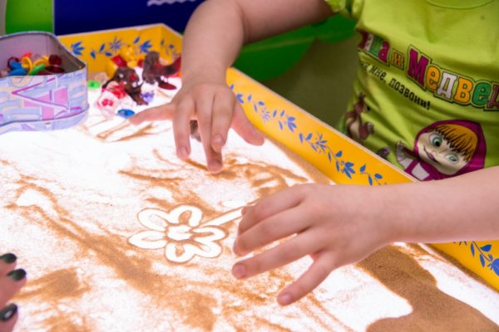
Рисование в нетрадиционной технике является одним из популярных видов
арт-терапии в детском саду
- Игра. Включение ребят в игровую ситуацию и сюрпризные моменты стимулируют интерес воспитанников к изучению объектов искусства, создают творческий стимул к практической деятельности. Игра может выступать в роли структурного элемента образовательного занятия, а может быть инициирована педагогом в самостоятельной деятельности детей (сюжетно-ролевые игры «В музее», «Экскурсия», «Оркестр», драматизация сказочных сюжетов при помощи наборов для кукольного и пальчикового театра).

